Навчально-методичний центр цивільного захисту та безпеки життєдіяльності

Одеської області

Ватяно-марлева пов’язка – самий простий засіб захисту органів дихання.
Ватяно-марлева пов’язка рекомендується до використання при зараженні повітря парами хлору, аміаку.
► У випадку забруднення повітря парами хлору, ватяно-марлеву пов’язку необхідно змочити в 2%-му розчині питної соди.
► При забрудненні повітря парами аміаку рекомендується використовувати 5% розчин лимонної кислоти, для просочення маски.
► При високому вмісті в повітрі диму, пилу або смогу ватяно-марлеву пов’язку необхідно зволожити звичайною водою.
► При необхідності захисту від інфекцій, що передаються повітряно-крапельним шляхом (грип, кашлюк (коклюш), дифтерія і т.д) – ватяно-марлева пов’язка повинна залишатися сухою.

Як виготовити ватяно-марлеву пов’язку?
Для виготовлення ватяно-марлевої пов’язки потрібен шматок марлі розміром 100 (90) см на 50 см.
Також нам знадобиться вата 20 на 30 см, бажано щоб її товщина була не менше 1 см, голка, нитка, ножиці.

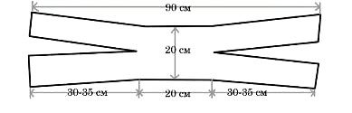

АЛГОРИТМ ВИГОТОВЛЕННЯ
ватяно-марлевої пов’язки

1. Розкладаємо перед собою шматок марлі в повний розмір

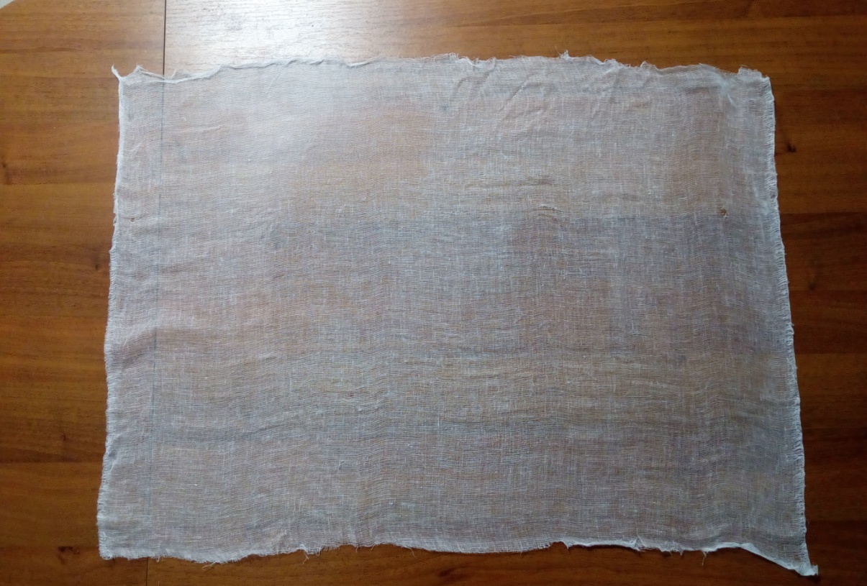

2. Посередині відрізку марлі, на площі 30x20 см кладуть шар вати завтовшки 1-2 см

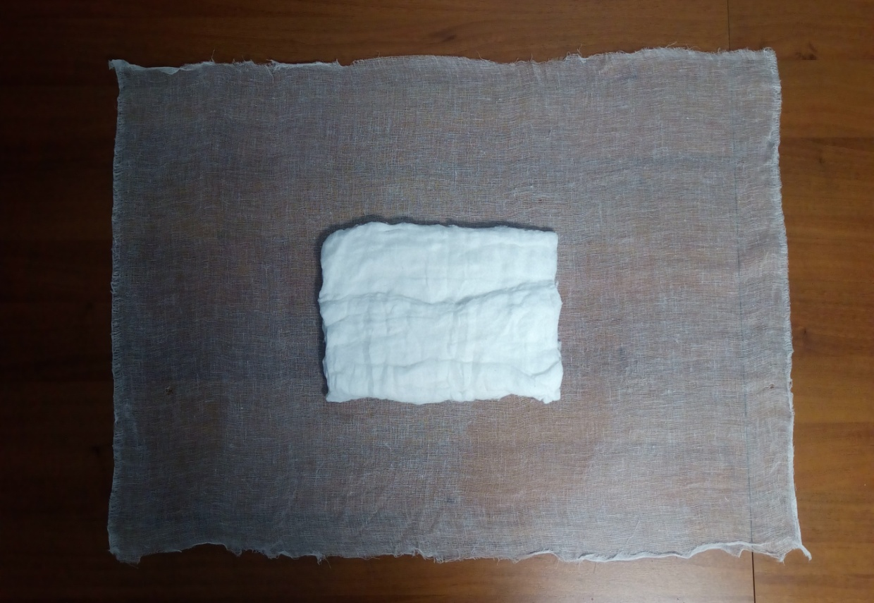

3. Загинаємо частину марлі, що нижче вати доверху, а верхню частину донизу, таким чином отримуємо вату в середині марлі

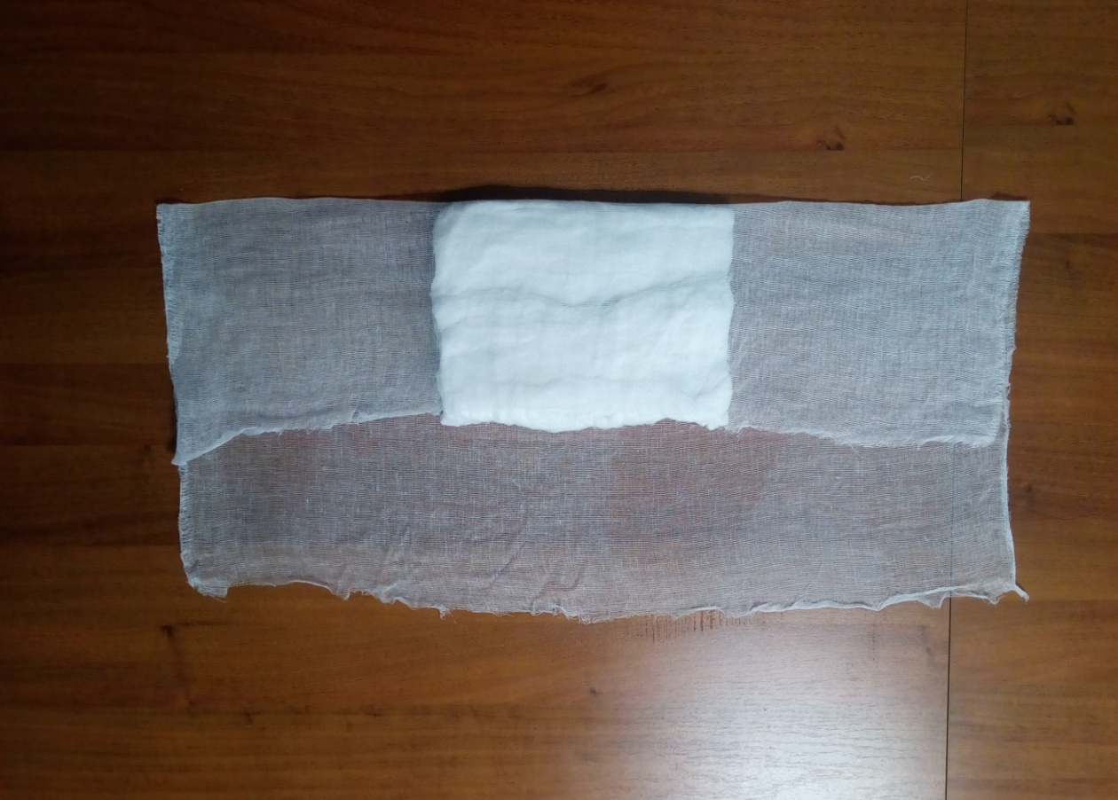

4. Вільний край марлі по довжині загинають з обох боків на вату, а на кінцях роблять розрізи (30-35 см)

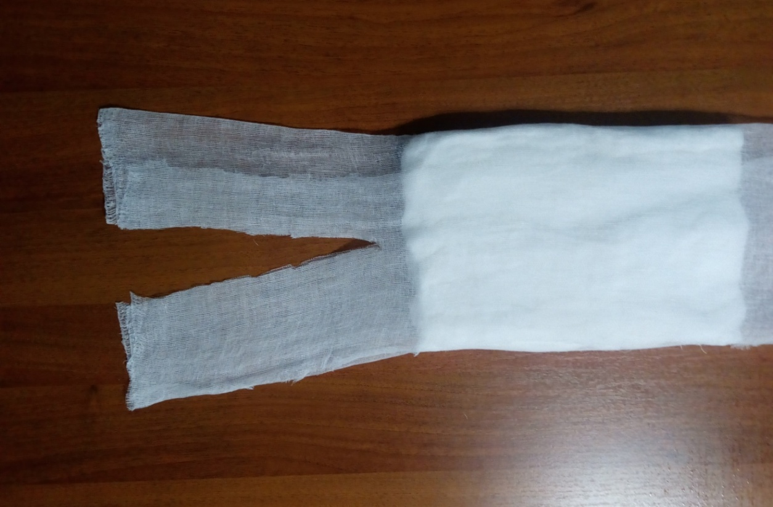

5. Обшиваємо (якщо є час) ватяно-марлеву пов’язку по всіх краях

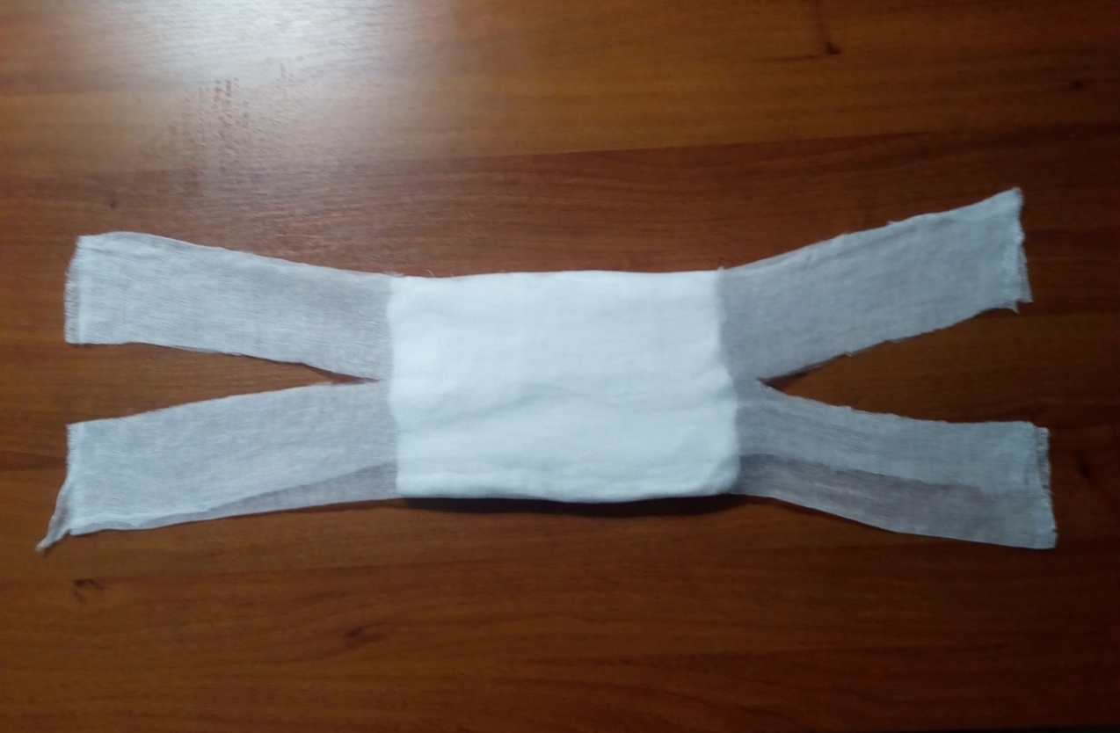

Ватяно-марлева пов’язка повинна добре закривати ніс і рот, тому верхній її край має бути на рівні очей (під очима), а нижній – облягати підборіддя (заходити за підборіддя).
Нижні кінці зав'язують на тім'ї, верхні - на потилиці.
Для захисту очей надіваються (якщо вони є) спеціальні окуляри, які щільно прилягають до обличчя.
Довго користуватися
ватяно-марлевими пов'язками
не рекомендується.
Необхідно якомога швидше виходити з забрудненої території.

Увага!
Якщо ватяно-марлева пов’язка використовувалась для захисту від хлору, аміаку тощо, її необхідно утилізувати (знищити).
